
SUPPORT DESK
ПОДРОБНОЕ РУКОВОДСТВО ПОЛЬЗОВАТЕЛЯ
От запуска до работы с модулями · со скриншотами
Версия 1.2 · 2026

1. Что это за программа
Support Desk — программа для службы технической поддержки. В ней создают и закрывают заявки, ведут инвентарь, лицензии, картриджи, пароли, контакты и базу знаний (инструкции и FAQ).
Программа работает на компьютере с Windows, данные хранятся в файле базы teh_db.db рядом с программой.

2. Как запустить

2.1. Через Visual Studio (для разработчика)
Шаг 1. Откройте файл решения SupportDesk.sln в Visual Studio.
Шаг 2. Убедитесь, что в папке проекта (и в bin\Debug) есть файл teh_db.db.
Шаг 3. Нажмите F5 или кнопку «Пуск» (Start) — зелёный треугольник.
Шаг 4. Сначала может мелькнуть заставка (PreLoader), затем откроется окно «Авторизация».
💡 Если появляется ошибка «no such table: Users» — скопируйте teh_db.db в папку, откуда запускается .exe (обычно bin\Debug или bin\Release).

2.2. Через готовый .exe
Шаг 1. Откройте папку bin\Release (или ту, куда собрали программу).
Шаг 2. Запустите SupportDesk.exe двойным щелчком.
Шаг 3. В той же папке должны лежать: teh_db.db, SQLite.Interop.dll (x86/x64), папка image.
⚠ Не удаляйте teh_db.db — это вся база данных (пользователи, заявки, статьи).

3. Вход в систему (Авторизация)
После запуска появляется окно входа.

Что видно на экране
• Поле «Логин»
• Поле «Пароль» (можно показать/скрыть глазком)
• Кнопка «Войти»
• Кнопка «Регистрация» (если разрешена)
• Ссылка «Забыли пароль?»

Как войти
Шаг 1. Введите логин в верхнее поле.
Шаг 2. Введите пароль в нижнее поле.
Шаг 3. Нажмите «Войти».
Учётная запись администратора по умолчанию:
Поле | Значение
Логин | admin
Пароль | admin

💡 При нескольких неверных попытках учётка может заблокироваться. Разблокировку делает администратор.

4. Главное окно администратора
После успешного входа под ролью ADMIN открывается главное окно.
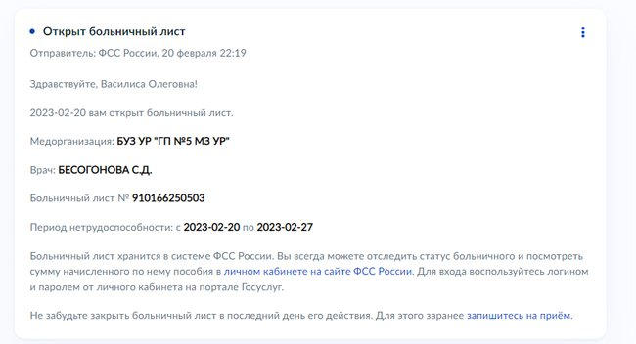
Рис. 1. Пример рабочего окна Support Desk

4.1. Из чего состоит окно
Зона | Что здесь
Слева — синяя панель | Логотип, ФИО, роль, иконки (справка, настройки, профиль, выход), кнопки модулей
Справа — рабочая область | Список заявок, фильтры, статистика, кнопки создать/обновить/календарь

4.2. Кнопки левой панели (сверху вниз)
Кнопка | Открывает
Пользователи | Список учётных записей (только ADMIN)
Картриджи | Учёт замен картриджей
Лицензии | Программы и лицензии по кабинетам
Инвентаризация | Учёт имущества (ТМЦ)
Пароли | Хранение логинов/паролей
База знаний | Статьи, FAQ, инструкции
Внешние контакты | Телефоны организаций
Справочник | Кабинеты, типы работ, статусы… (ADMIN)
Отчет по задачам | Выгрузка в Excel

4.3. Иконки под именем пользователя
• ℹ — справка / о программе
• ⚙ — настройки
• 👤 — личный кабинет
• ↪ — выход из учётной записи (снова окно входа)

5. Работа с заявками

Создать заявку
Шаг 1. Нажмите иконку создания заявки (на панели инструментов заявок).
Шаг 2. Заполните: тема, тип проблемы, кабинет, описание.
Шаг 3. При необходимости прикрепите файл.
Шаг 4. Сохраните. Заявка появится в списке со статусом «Новая».

Найти заявку
Используйте фильтры над таблицей: статус (Новая / В работе / Выполнено), тип работы, кабинет, исполнитель. Кнопка обновления перезагружает список.

Закрыть заявку
Шаг 1. Выберите заявку в таблице.
Шаг 2. Откройте форму закрытия / результата.
Шаг 3. Укажите результат, при необходимости приложите файл.
Шаг 4. Подтвердите — статус станет «Выполнено».

6. Модуль «База знаний» — подробно
Это раздел с инструкциями и FAQ. Не путать с «Инвентаризацией»: там — вещи, здесь — тексты.

6.1. Как открыть
Шаг 1. Войдите как ADMIN или WORKER.
Шаг 2. В левой синей панели нажмите «База знаний».
Шаг 3. Откроется окно модуля.
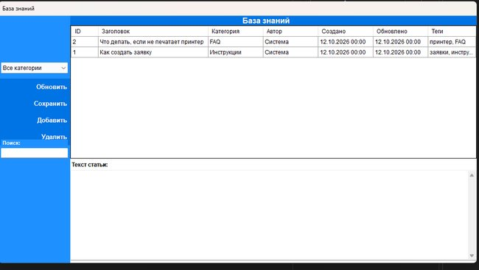
Рис. 2. Окно «База знаний»: список статей и текст

6.2. Что на экране
Элемент | Назначение
Заголовок «База знаний» | Синяя полоса сверху
Кнопка X справа | Закрыть модуль и вернуться на главное окно
Список категорий | Фильтр: Все / Инструкции / FAQ / Сеть / ПО…
Обновить | Перезагрузить список статей
Сохранить | Записать правки выбранной статьи
Добавить | Новая статья
Удалить | Удалить выбранную статью
Поиск | Поиск по заголовку, тексту, тегам
Таблица | ID, заголовок, категория, автор, даты, теги
Текст статьи | Полный текст выбранной строки

6.3. Прочитать статью
Шаг 1. Щёлкните по строке в таблице.
Шаг 2. Внизу в блоке «Текст статьи» появится содержимое.

6.4. Найти статью
Шаг 1. В поле «Поиск» слева введите слово (например, «принтер»).
Шаг 2. Список сузится по совпадению в заголовке, тексте или тегах.
Либо выберите категорию в списке «Все категории».

6.5. Добавить статью
Шаг 1. Нажмите «Добавить».
Шаг 2. Введите заголовок (обязательно).
Шаг 3. Выберите категорию.
Шаг 4. При желании укажите теги через запятую.
Шаг 5. Введите текст статьи (обязательно).
Шаг 6. Нажмите «Добавить» на форме. Статья появится в списке.

6.6. Изменить статью
Шаг 1. Выберите строку в таблице.
Шаг 2. Отредактируйте заголовок/категорию/теги прямо в ячейках таблицы.
Шаг 3. Исправьте текст внизу в поле «Текст статьи».
Шаг 4. Нажмите «Сохранить».

6.7. Удалить статью
Шаг 1. Выберите строку.
Шаг 2. Нажмите «Удалить».
Шаг 3. Подтвердите действие в сообщении (если появится).

6.8. Закрыть модуль
Шаг 1. Нажмите кнопку «X» в правом верхнем углу окна.
Шаг 2. Вы вернётесь на главное окно Support Desk.

7. Другие модули (кратко)

Инвентаризация
Учёт вещей: название, дата покупки, инв. номер, количество, место. Кнопки: Обновить, Сохранить, Добавить, Удалить. Фильтр по кабинету.

Лицензии / Картриджи / Пароли / Контакты
Аналогичный принцип: список в таблице, добавление, сохранение, удаление. У лицензий — привязка к кабинету и ПО; у картриджей — даты замен; у паролей — сайт, логин, пароль.

Пользователи и Справочник
Только для ADMIN. Пользователи — роли и блокировка. Справочник — кабинеты, типы работ, статусы, отделы, должности, исполнители.

Отчет по задачам
Формирует файл Excel с данными по заявкам. Нужен установленный Microsoft Excel.

8. Роли — что кому можно
Функция | ADMIN | WORKER | USER
Заявки | Да | Да | Свои
Пользователи | Да | Нет | Нет
Справочник | Да | Нет | Нет
Инвентарь / Лицензии / … | Да | Да | Нет
База знаний | Да | Да | Нет
Отчёт Excel | Да | Нет | Нет

9. Частые проблемы

«SQL logic error: no such table: Users»
Нет базы или пустая база. Скопируйте teh_db.db в папку запуска (.exe).

Не вижу кнопку «База знаний»
Войдите под ADMIN или WORKER. Сделайте Rebuild проекта после обновления файлов. Кнопка в левой панели — между «Пароли» и «Внешние контакты».

Не закрывается окно модуля
Используйте кнопку «X» в правом верхнем углу синей шапки окна модуля (не крестик Windows — у форм он отключён).

Забыл пароль администратора
По умолчанию: admin / admin. Если меняли — смотрите таблицу Users в teh_db.db через DB Browser for SQLite.

10. Резервная копия
Шаг 1. Закройте программу.
Шаг 2. Скопируйте файл teh_db.db в безопасное место (флешка, диск, облако).
Шаг 3. При сбое замените повреждённый teh_db.db этой копией.
⚠ Без резервной копии при порче файла вы потеряете заявки, пользователей и статьи базы знаний.

11. Краткая шпаргалка
Действие | Как
Запуск | SupportDesk.exe или F5 в Visual Studio
Вход | admin / admin
База знаний | Левая панель → «База знаний»
Новая статья | Добавить → заполнить → Добавить
Закрыть модуль | Кнопка X в шапке окна
Выйти из системы | Иконка выхода под ФИО

При возникновении ошибок сохраните текст сообщения и файл logs.txt из папки программы — это поможет администратору разобраться.

